Всемирная неделя иммунизации
26апреля по 2 мая 2021г

Не отставайте от жизни!
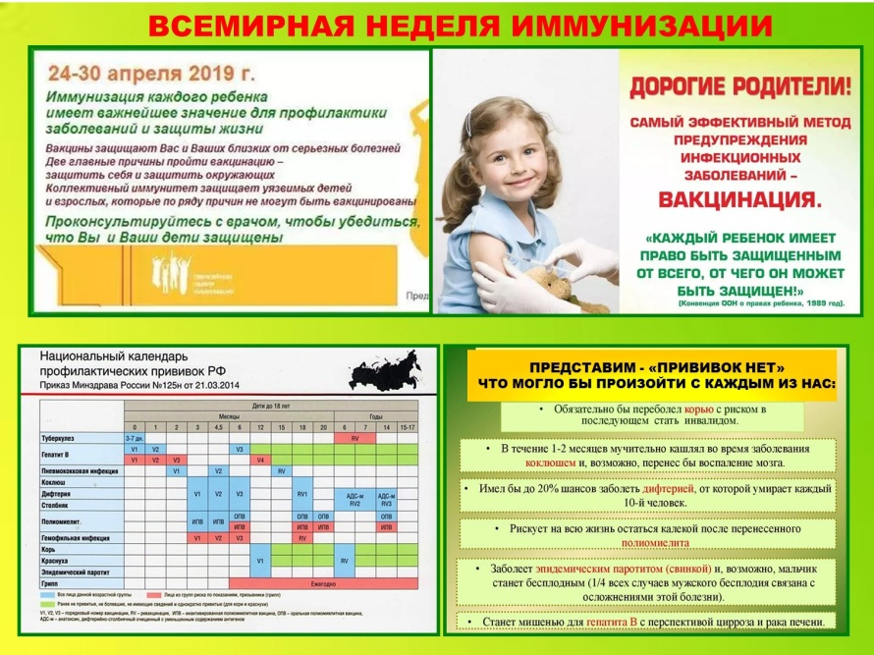
Целью Всемирной недели иммунизации, которая будет проводиться c 26апреля по 2 мая 2021 года, является содействие продвижению одного из самых действенных инструментов здравоохранения в мире — использованию вакцин для защиты людей всех возрастов от болезней.
В 2021году тема кампании «Не отставайте от жизни!»

Защита на протяжении всей жизни
Иммунизация широко признана одной из самых успешных и экономически эффективных мер здравоохранения из всех существующих. Она позволяет ежегодно предотвращать от 2 до 3 миллионов случаев смерти и в настоящее время обеспечивает защиту детей не только от болезней, вакцины против которых имеются уже много лет, таких как дифтерия, столбняк, полиомиелит и корь, но также от пневмонии и ротавирусной диареи, на долю которых приходится большинство случаев смерти детей в возрасте до 5 лет. Кроме того, благодаря новым и сложным вакцинам, в настоящее время можно защитить подростков и взрослых людей от таких болезней, представляющих угрозу для жизни, как грипп, менингит и рак (рак шейки матки и печени).
Несмотря на эти успехи, каждый пятый ребенок не проходит вакцинацию. В 2012 году примерно 22,6 миллиона детей грудного возраста не были охвачены программами плановой иммунизации.

Не отставайте от жизни!
Мероприятия, проводимые в рамках Всемирной
недели иммунизации в этом году, направлены на информирование людей и устранение препятствий для вакцинации населения.
Конкретные цели заключаются в том, чтобы люди во всем мире:
- знали о вакцинах, имеющихся для защиты от болезней;
- были заинтересованы в определении вакцинального статуса самого себя и своих семей; и
- получали необходимые им вакцины от своего участкового врача.
Расширение знаний населения о пользе вакцинации является одной из основных целей Глобального плана действий в отношении вакцин, который обеспечивает основу для программ иммунизации во всем мире и был принят Всемирной ассамблеей здравоохранения в 2012 году.

Помните! Своевременная вакцинация взрослых и детей –надежная защита от болезней! Будьте здоровы!

Региональный Центр общественного здоровья и медицинской профилактики
БУ РК-РЦСВМП №2»Сулда»

